

《高级网页设计I》
图像解决方案 项目报告

学号：24001010311 | 姓 名：张梓轩
班 级： | 计算机24003班
项目选题名称： | 基于字体图标与SVG的移动端自适应底部导航

实施过程
一、项目需求与实现
给出你的三级项目的下导航截图，如果没有下导航，用三级项目的其他导航代替，或其他相关网站的下导航。
从 iconfont 获得的所有图标的截图：
本项目以移动端底部导航为实现对象，分别采用字体图标（iconfont / Font Awesome）与内联 SVG 两种技术方案完成。导航包含首页、发现、发布、消息、我的五个功能项，使用 Flex 布局实现自适应宽度，使用 position:fixed 实现底部固定定位，并在消息图标右上角添加未读红点角标。
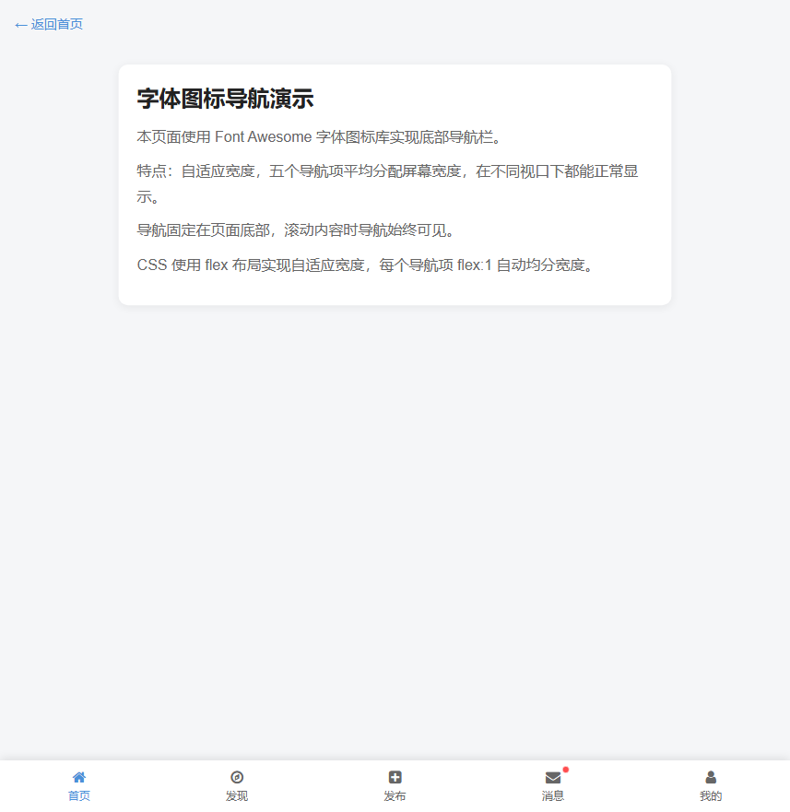
下导航实现图（字体图标方案）
二、项目代码
要求：使用字体图标或 SVG 的方式使用 iconfont 图标，代码中要包含学号或姓名，或者类名中包括姓名缩写，原则上不建议使用 id 选择器，原则上要设计全局 css。
代码说明：全部类名采用 zx- 前缀（姓名缩写 ZX），未使用 id 选择器；公共样式抽取到全局文件 css/style.css，页面内仅保留局部专属样式。代码注释中标注了作者姓名与学号 24001010311。
（1）全局样式 css/style.css 关键代码：
/* 全局盒模型重置与公共布局，供各导航页面复用 作者:张梓轩 学号:24001010311 */
.zx-bottom-nav {
position: fixed; bottom: 0; left: 0; width: 100%;
background: #fff; display: flex;
box-shadow: 0 -2px 10px rgba(0,0,0,.1); z-index: 1000;
}
.zx-nav-item {
flex: 1; display: flex; flex-direction: column; align-items: center;
padding: 10px 0; text-decoration: none; color: #666;
position: relative; transition: color .3s;
}
.zx-nav-item.zx-active { color: #4a90d9; }
.zx-badge {
position: absolute; top: 6px; right: calc(50% - 18px);
width: 8px; height: 8px; background: #ff4d4f;
border-radius: 50%; border: 1px solid #fff;
}
（2）字体图标导航页面结构（font-icon-nav.html）：
<!-- 作者:张梓轩 学号:24001010311 字体图标方案 -->
<nav class="zx-bottom-nav">
<a href="#" class="zx-nav-item zx-active">
<i class="fa fa-home"></i><span class="zx-label">首页</span>
</a>
<a href="#" class="zx-nav-item">
<i class="fa fa-compass"></i><span class="zx-label">发现</span>
</a>
<a href="#" class="zx-nav-item">
<i class="fa fa-plus-square"></i><span class="zx-label">发布</span>
</a>
<a href="#" class="zx-nav-item">
<i class="fa fa-envelope"></i><span class="zx-badge"></span>
<span class="zx-label">消息</span>
</a>
<a href="#" class="zx-nav-item">
<i class="fa fa-user"></i><span class="zx-label">我的</span>
</a>
</nav>
（3）SVG 导航页面结构（svg-nav.html）：
<!-- 作者:张梓轩 学号:24001010311 SVG方案 -->
<nav class="zx-bottom-nav">
<a href="#" class="zx-nav-item zx-active">
<svg class="zx-svg-icon" viewBox="0 0 24 24">
<path d="M10 20v-6h4v6h5v-8h3L12 3 2 12h3v8z"/>
</svg><span class="zx-label">首页</span>
</a>
<!-- 其余分类、收藏、消息、我的项结构相同，消息项加 zx-badge 红点 -->
</nav>
三、测试与发布
给出不同视口、不同浏览器下的测试截图，给出在服务器端（云、gitee、github、远程主机、自建服务器如 wamp、ftp+www）发布的截图（可选）。
在 Chrome、Edge 浏览器中打开页面，拖动调整窗口宽度，导航始终由五个子项 flex:1 均分铺满，图标不变形、不错位，红点角标位置正确；页面底部固定定位在滚动时保持可见。
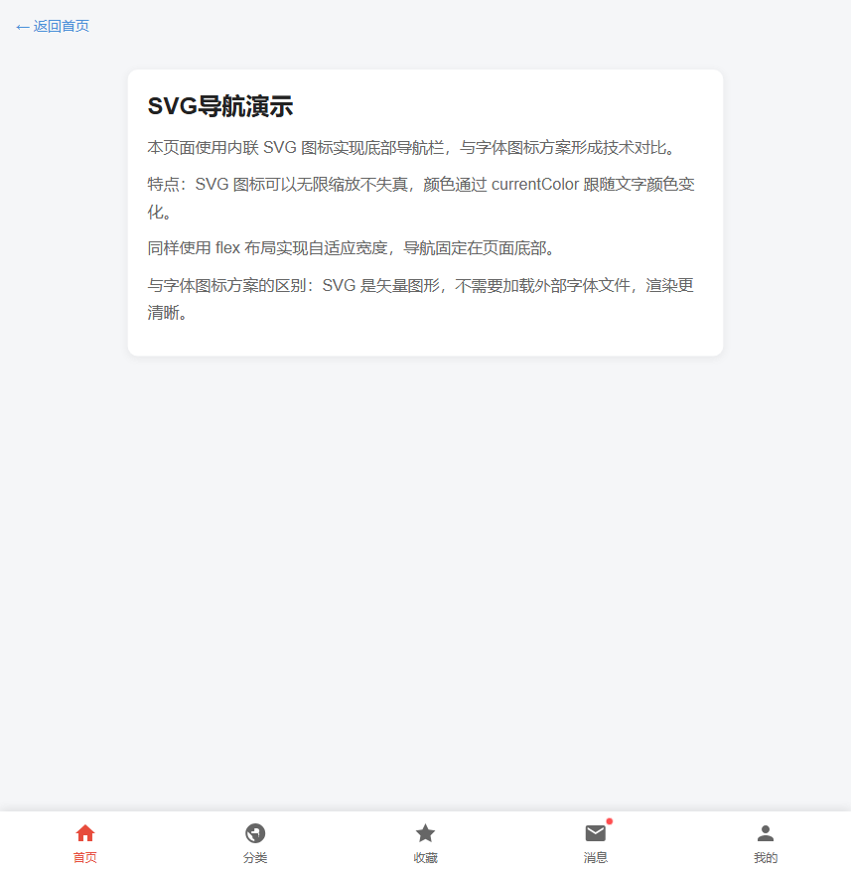
不同视口下自适应效果测试（SVG方案运行图）
项目总结
提交项目报告者对本次项目实施过程的所得与教训进行简单分析与描述，写出项目实施心得。如果使用了 AI 必须说明使用的 AI 方法，鼓励使用 AI。
通过本次图像解决方案项目，我掌握了字体图标与 SVG 两种前端图像使用方式。字体图标通过引入 iconfont.css、使用类名调用，可像文字一样用 font-size、color 控制大小颜色，适合图标较多的场景；内联 SVG 由 viewBox 路径绘制，矢量缩放不失真，配合 currentColor 可让图标颜色跟随文字，便于实现选中态。两种方案都借助 Flex 的 flex:1 实现自适应宽度，借助 position:fixed 实现底部固定。
实施过程中我体会到：公共样式应抽取到全局 css 复用，类名统一加姓名缩写 zx- 便于识别与维护，应避免使用 id 选择器。本次项目在 AI 编程工具（OpenCode）辅助下完成代码搭建，本人负责方案设计、代码核对与页面测试，AI 仅用于生成参考代码片段。

